苹果园交通枢纽J地块商业金融相关项目建筑幕墙分包工程
吊篮施工合适的方案


编制人：
审核人：
审批人：

北京中铁装饰工程有限公司第六相关项目部
2014年04月
目 录
第一章 编制依据 - 3 -
1.1规章、规范 - 3 -
1.2其它施工文件 - 3 -
第二章 工程概况 - 4 -
2.1 工程总体概况 - 4 -
2.1 建筑设计概况 - 4 -
2.2现场概况 - 6 -
第三章 施工部署 - 7 -
3.1施工总体部署 - 7 -
3.2总体施工步骤 - 7 -
3.3吊篮施工节点工期 - 10 -
第四章 施工准备 - 11 -
4.1劳动力人员安排 - 11 -
4.2吊篮主要部件清单 - 11 -
4.3吊篮施工管理管控职责 - 11 -
4.4吊篮的主要技术参数 - 12 -
4.5 ZLP630型电动吊篮示意图 - 12 -
4.6吊篮进场安装前准备 - 14 -
第五章 吊篮的安装及拆除 - 15 -
5.1吊篮的安装 - 16 -
5.2注意事项 - 20 -
5.3安全系数验算 - 21 -
5.4电动吊篮的移位 - 23 -
第六章 安全文明施工要求 - 26 -
6.1安全操作要求 - 26 -
6.2施工中的应急处理 - 28 -

编制依据

1.1规章、规范
序号 | 名 称 | 编 号
1 | 《建设工程安全生产管理管控条例》 | 国务院第393号令
2 | 《中华人民共和国安全生产法》 | 2002版
3 | 《中华人民共和国高处作业吊篮国家标准》 | GB19155-2003
4 | 《建筑施工企业安全生产管理管控规范》 | GB50656-2011
5 | 《危险性较大的分部分项工程安全管理管控法》 | 建质[2009]87号
6 | 《建筑施工高处作业安全技术规范》 | JGJ80-1991
7 | 《高处作业吊篮安全规则》 | JGJ5027-1992
8 | 北京市建筑工程施工安全操作规程 | DBJ01-62-2002

1.2其它施工文件
1、《苹果园交通枢纽J地块商业金融相关项目建筑幕墙分包工程施工组织设计》
2、《苹果园交通枢纽J地块商业金融相关项目幕墙施工图纸》
3、《苹果园交通枢纽J地块商业金融相关项目建筑幕墙分包工程施工总进度相关计划表》
4、《ZLP630型高处作业吊篮使用说明书》

工程概况

2.1 工程总体概况

序号 | 项 目 | 内 容
1 | 工程名称 | 苹果园交通枢纽J地块商业金融相关项目
2 | 工程地址 | 北京市石景山区苹果园路
3 | 建设单位 | 中铁建设集团北京佳景晟房地产有限公司
4 | 设计单位 | 北京立人建筑设计有限公司
5 | 监理单位 | 北京双圆工程咨询监理有限公司
6 | 监督单位 | 北京市石景山区建设工程质量监督站
7 | 总包单位 | 中铁建设集团有限公司
8 | 工程规模 | 建筑面积 |  |  |  | 105831㎡
8 | 工程规模 | 地下面积 | 3层 |  |  | 34979㎡
8 | 工程规模 | 地上面积 | A座20层 |  |  | 70852㎡ |  | 建筑高度 | A座 |  | 82.95m
8 | 工程规模 | 地上面积 | B座15层 |  |  |  |  | 建筑高度 | B座 |  | 63.10m
8 | 工程规模 | 地上面积 | C座2层 |  |  |  |  | 建筑高度 | C座 |  | 13.50m
9 | 主要功能 | 地下三层平时为汽车库、战时为人防设施，地下二层为车库及设备机房，地下一层为车库及配套用房，A、B座为办公楼，C座为二层配套商业，。
10 | 抗震等级 | 部位 |  | 抗震设防类别 | 抗震设防烈度 |  | 抗震等级 |  |  | 结构安全 |  | 设计基准期

2.1 建筑设计概况
本工程为北京石景山苹果园交通枢纽工程，本相关项目
于规划中的石景山交通枢纽商务区的核心地段，J地块紧挨着规划中的石景山苹果园交通枢纽，此枢纽为地铁M1线以及规划中的M6、S1线与快速公交的换乘中心。本地块位于规划中的苹果园交通枢纽的西侧，东至规划一路（路东侧为规划中的苹果园交通枢纽），南至阜石路，西至规划三路（路西侧为城市绿地），北至金萍路（路北侧为城市绿地）。J地块总建设用地面积为15745㎡，结构形式为框架剪力墙结构。
序号 | 项 目 | 内 容
1 | 建筑功能 | 建筑物为整体地下3层地下室底盘上托3栋建筑物，分别为A座、B座、C座，A、B座为办公，C座为商业。
2 | 建筑等级 | 一类高层民用建筑，建筑设计使用年限50年，人防等级：六级
3 | 建筑规模 | 占地面积 | 15745m² | 总建筑面积 | 105831m²
 |  | 地下3层 | 34979㎡ | 总高度（M） |  | 结构种类
 |  | A座20层 | 70852㎡ | 82.95m |  | 框架-核心筒
 |  | B座15层 | 70852㎡ | 81.5 |  | 框架-剪力墙
 |  | C座2层 | 70852㎡ | 81.8 |  | 框架
4 | 层 高 | 地下：4.2m、3.9m、6.0m；  首层：5.6m、6.0m、4.5m；  2-3层：3.8m、4.2m、4.0m；  4-顶层：3.8m。
5 | 功能划分 | 地下三层平时为汽车库、战时为人防设施；  地下二层为车库及设备机房；  地下一层为车库及配套用房；  C座为二层配套商业；  A、B座为办公楼；
6 | 基础埋深 | 场地±0.00=75.100m，自然地面标高为74.5～74.7m，车库基础底板板底标高普遍为-15.400m，主楼部分为-16.400m。
7 | 地下防水等级 | 一级，设计抗渗等级为P8.
8 | 屋面 | 屋面防水等级Ⅰ级，为上人屋面。A、B座防水采用3.0mm+3.0mm厚SBS高聚物改性沥青防水卷材，C座为4.0mm改性沥青耐根刺防水卷材 +3.0厚SBS改性沥青防水卷材。

2.2现场概况
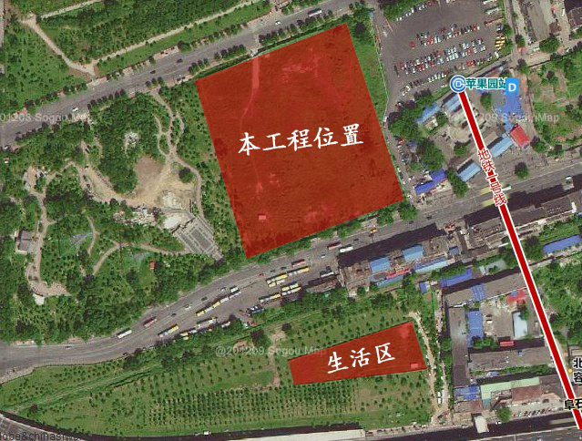
本地块位于规划中的苹果园交通枢纽的西侧，东至规划一路（路东侧为规划中的苹果园交通枢纽），苹果园地铁口西侧，南至阜石路，西至规划三路（路西侧为城市绿地），北至金萍路（路北侧为城市绿地）。该地理位置交通条件良好，材料运输较为便利。
目前工程主体结构正在施工，现采取外幕墙工程与主体结构施工交叉作业，施工现场场地空间狭小，材料的进场堆放位置应与总包方沟通协调确定。
现场生活区位于本工程南侧，工人宿舍由总承包单位提供，有利于对工人的集中管理管控，同时也方便现场施工安排。

第三章 施工部署

3.1施工总体部署
本工程施工主要采用满挂吊篮、局部位置配合使用脚手架的施工方法。通过满挂吊篮施工，将大大增强整体施工效率、缩短工期，有效保障总工期目标的实现。

3.2总体施工步骤
根据本工程业主要求，将幕墙施工与主体结构施工采取交叉作业同时展开施工，设定将吊篮搭建在A座10层、B座8层进行第一施工阶段幕墙基层施工（龙骨安装、层间封修等施工合适的内容）；待主体结构封顶及屋面工程完成后，再将吊篮上移至屋面，展开第二施工阶段的施工合适的内容，完成整体施工合适的内容。
3.2.1吊篮平面布置
A座吊篮布置
位置 | 南立面 |  | 东立面 | 北立面 |  | 西立面
编号 | 1-6 |  | 7-14 | 15-21 |  | 22-29
规格 | 3m | 6m | 6m | 2m | 4m | 6m
数量(台) | 2 | 4 | 8 | 2 | 5 | 8
合计（台） | 29台
B座吊篮布置
位置 | 南立面 |  | 东立面 | 北立面 |  | 西立面
编号 | 1-10 |  | 11-15 | 16-25 |  | 26-29
规格 | 3m | 6m | 6m | 2m | 4m | 6m
数量(台) | 2 | 8 | 5 | 2 | 8 | 4
合计（台） | 29台

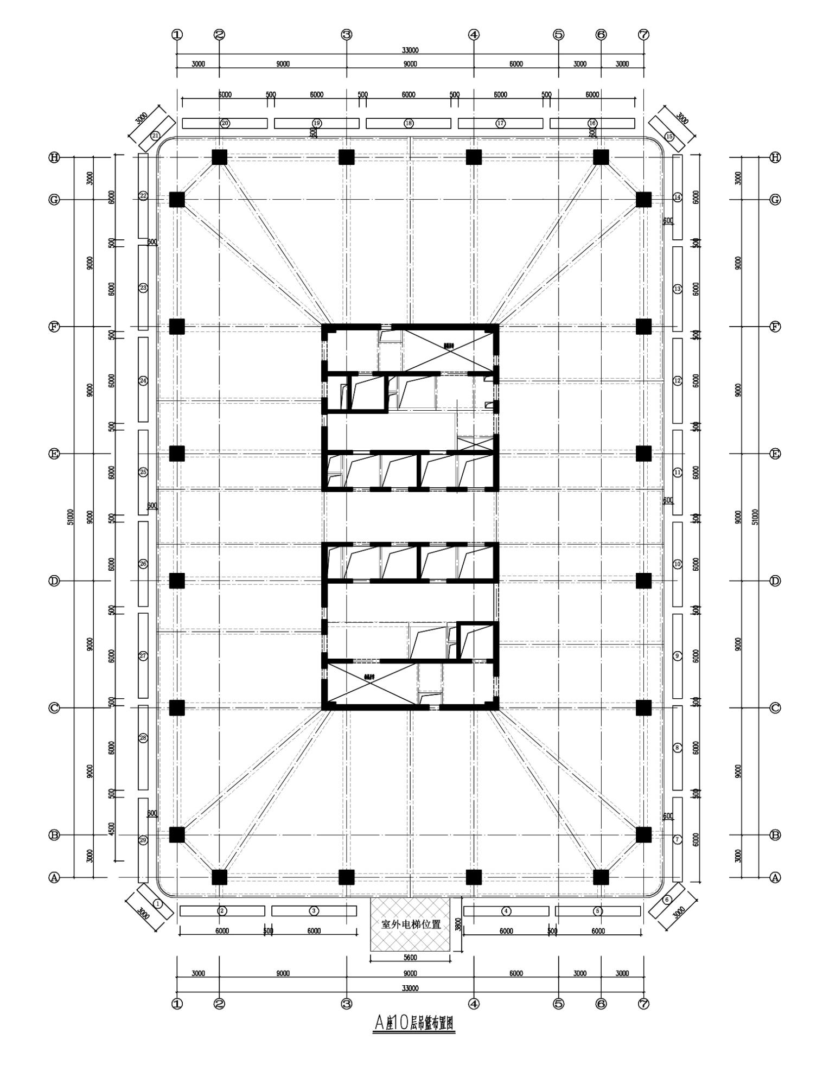
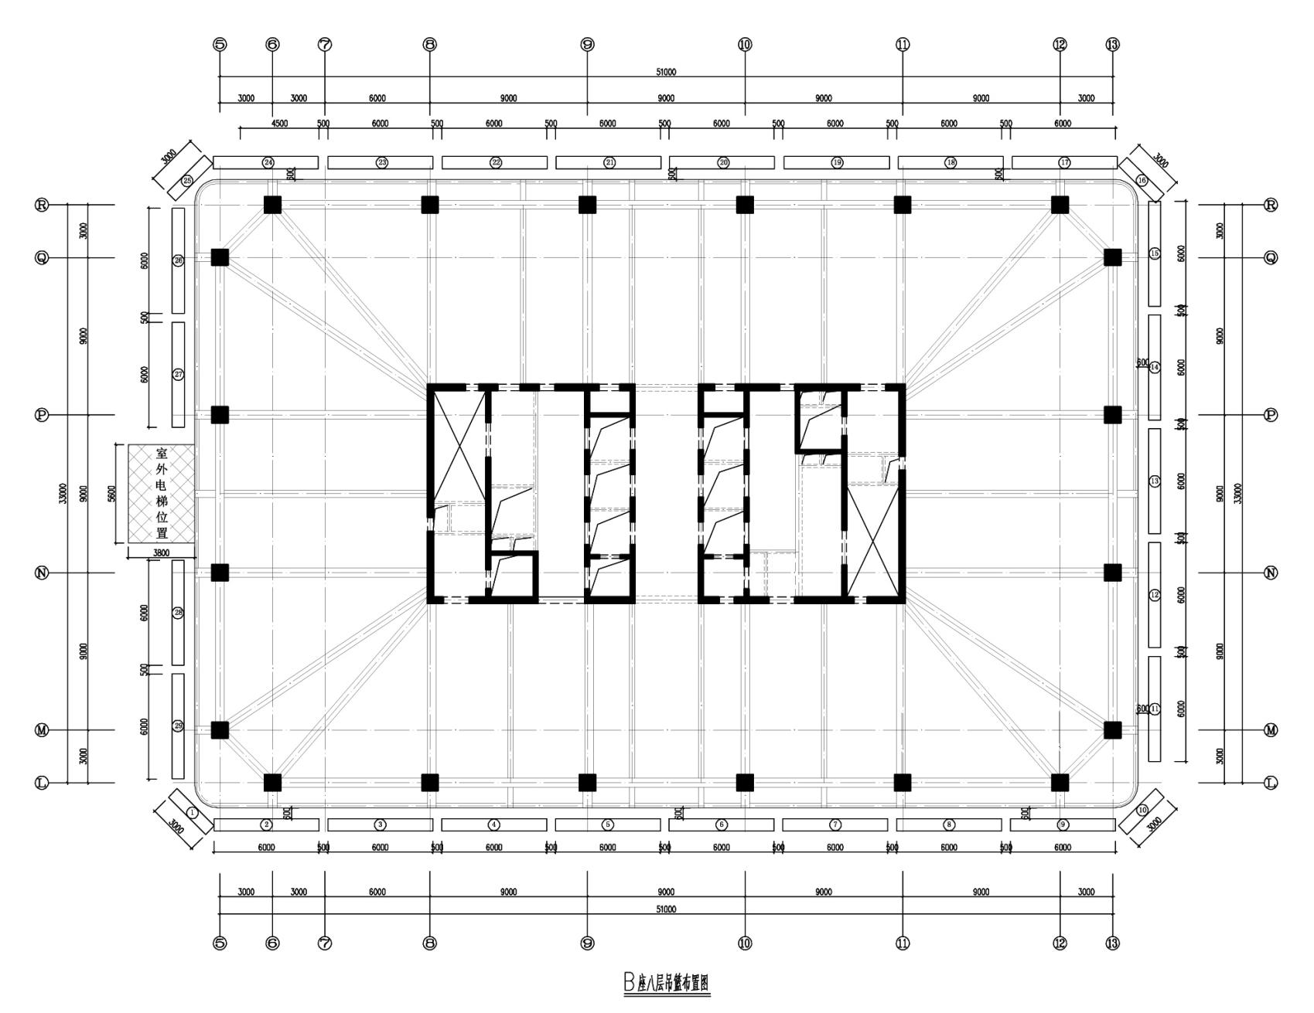
3.2.2 A座10层、B座8层吊篮剖面如下：
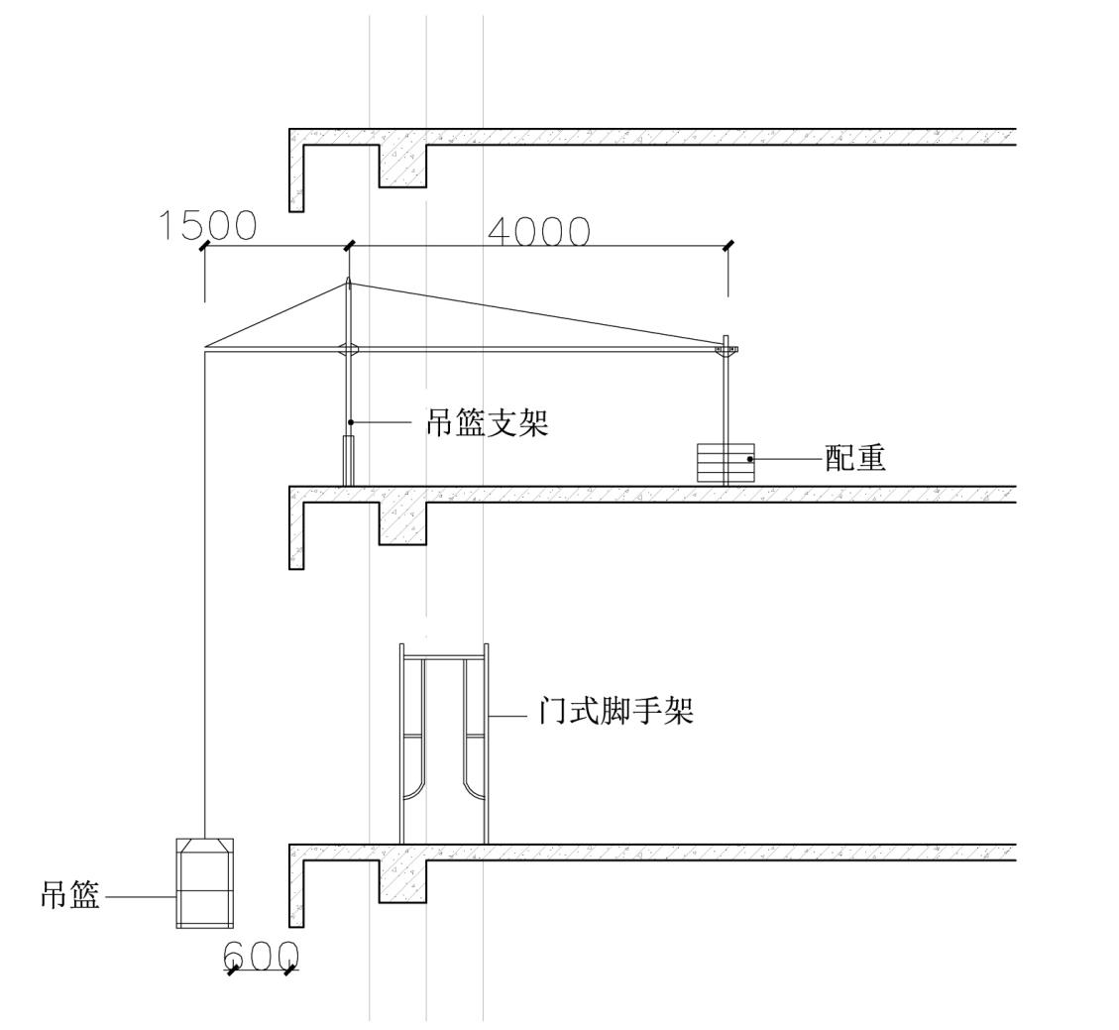

3.3吊篮施工节点工期
序号 | 施 工 项 目 | 时 间 节 点
1 | A座10层吊篮安装及验收 | 2014年5月21日~2014年5月27日
2 | A座10层吊篮拆除 | 2014年7月1日~2014年7月7日
3 | A座吊篮上移至屋面安装及验收 | 2014年7月11日~2014年7月17日
4 | A座屋面吊篮拆除 | 2014年9月14日~2014年9月20日
5 | B座8层吊篮安装及验收 | 2014年6月5日~2014年6月11日
6 | B座屋面吊篮安装及验收 | 2014年7月1日~2014年7月10日
7 | B座8层吊篮拆除 | 2014年7月11日~2014年7月17日
8 | B座屋面吊篮拆除 | 2014年9月12日~2014年9月18日

第四章 施工准备

4.1劳动力人员安排
根据本工程对吊篮设备使用过程，对吊篮安装、移位和拆除人员配备表如下：

工作合适的内容 | 安装阶段 | 移位阶段 | 拆除阶段 | 备注
指挥 | 1 | 1 | 1 | 专业人员
监护 | 1 | 1 | 1 | 专人
安装钳工 | 2 | 2 | 2 | 专业人员
电工 | 1 | 1 | 1 | 专业人员
辅助工人 | 7 | 5 | 7 | 壮工
共计 | 12 | 10 | 12

4.2吊篮主要部件清单
序号 | 材料名称 | 规格型号 | 单位 | 数量 | 备注
1 | 提升机 | LTD63 | 台 | 116
2 | 安全锁 | LST20-1 | 把 | 116
3 | 水泥配重 | 25kg/块 | 吨 | 58
4 | 钢丝绳 | Ф8.3mm | 根 | 116
5 | 安全绳 | 100m | 根 | 232
6 | 绳索 | Ф16-20mm | 根 | 58
7 | 电缆线 | 90kg | 根 | 58
8 | 电控箱 | LTD63 | 台 | 58 | 与提升  机配套

4.3吊篮施工管理管控职责
驻场维修员：负责现场吊篮安装指导,对于安装完毕的吊篮进行调试，并进行空载运行试验。吊篮投入使用后每天工作前对配重及悬挂机构进行检查，并且按照设备使用说明对吊篮进行日常维护,做好日检记录。
以上内容仅为本文档的试下载部分，为可阅读页数的一半内容。如要下载或阅读全文，请访问：https://d.book118.com/995033320202011113

